略谈“以读为本”的诗歌教学

天津市武清区杨村第十小学 石玉艳

“诗者，吟咏性情也”。诗歌是一种唯美的文学体裁，它以高度凝练、富有节奏感、韵律感的语言，表达作者丰富的情感，反映现实的社会生活。中国有着灿烂而悠久的文化，古诗文可谓中华民族之文化瑰宝，被录入教材的古诗文更是皓如朗月、灿若星辉。那么，在古诗文教学中如何让学生对其产生兴趣、品味意境、体悟情感，进而受到中国传统文化的熏陶感染，提高文学素养呢？我觉得“读”起着举足轻重的作用！正所谓“熟读唐诗三百首，不会作诗也会吟”。《毛诗序》中谈到：“情动于中而行于言，言之不足，故嗟叹之，嗟叹之不足，故咏歌之。”朱熹也曾说：“凡读书，详缓看字，仔细分明读之。须要读得字字响亮，不可误一字，不可少一字，不可多一字，不可倒一字，不可牵强暗记，只是要多诵遍数，自然上口，久远不忘。”可见，读在诗歌教学中的作用是多么重要，因此，语文教师要以“读”为牵引，带领学生在琅琅的读书声中去了解诗意，体味诗境，感悟诗情。
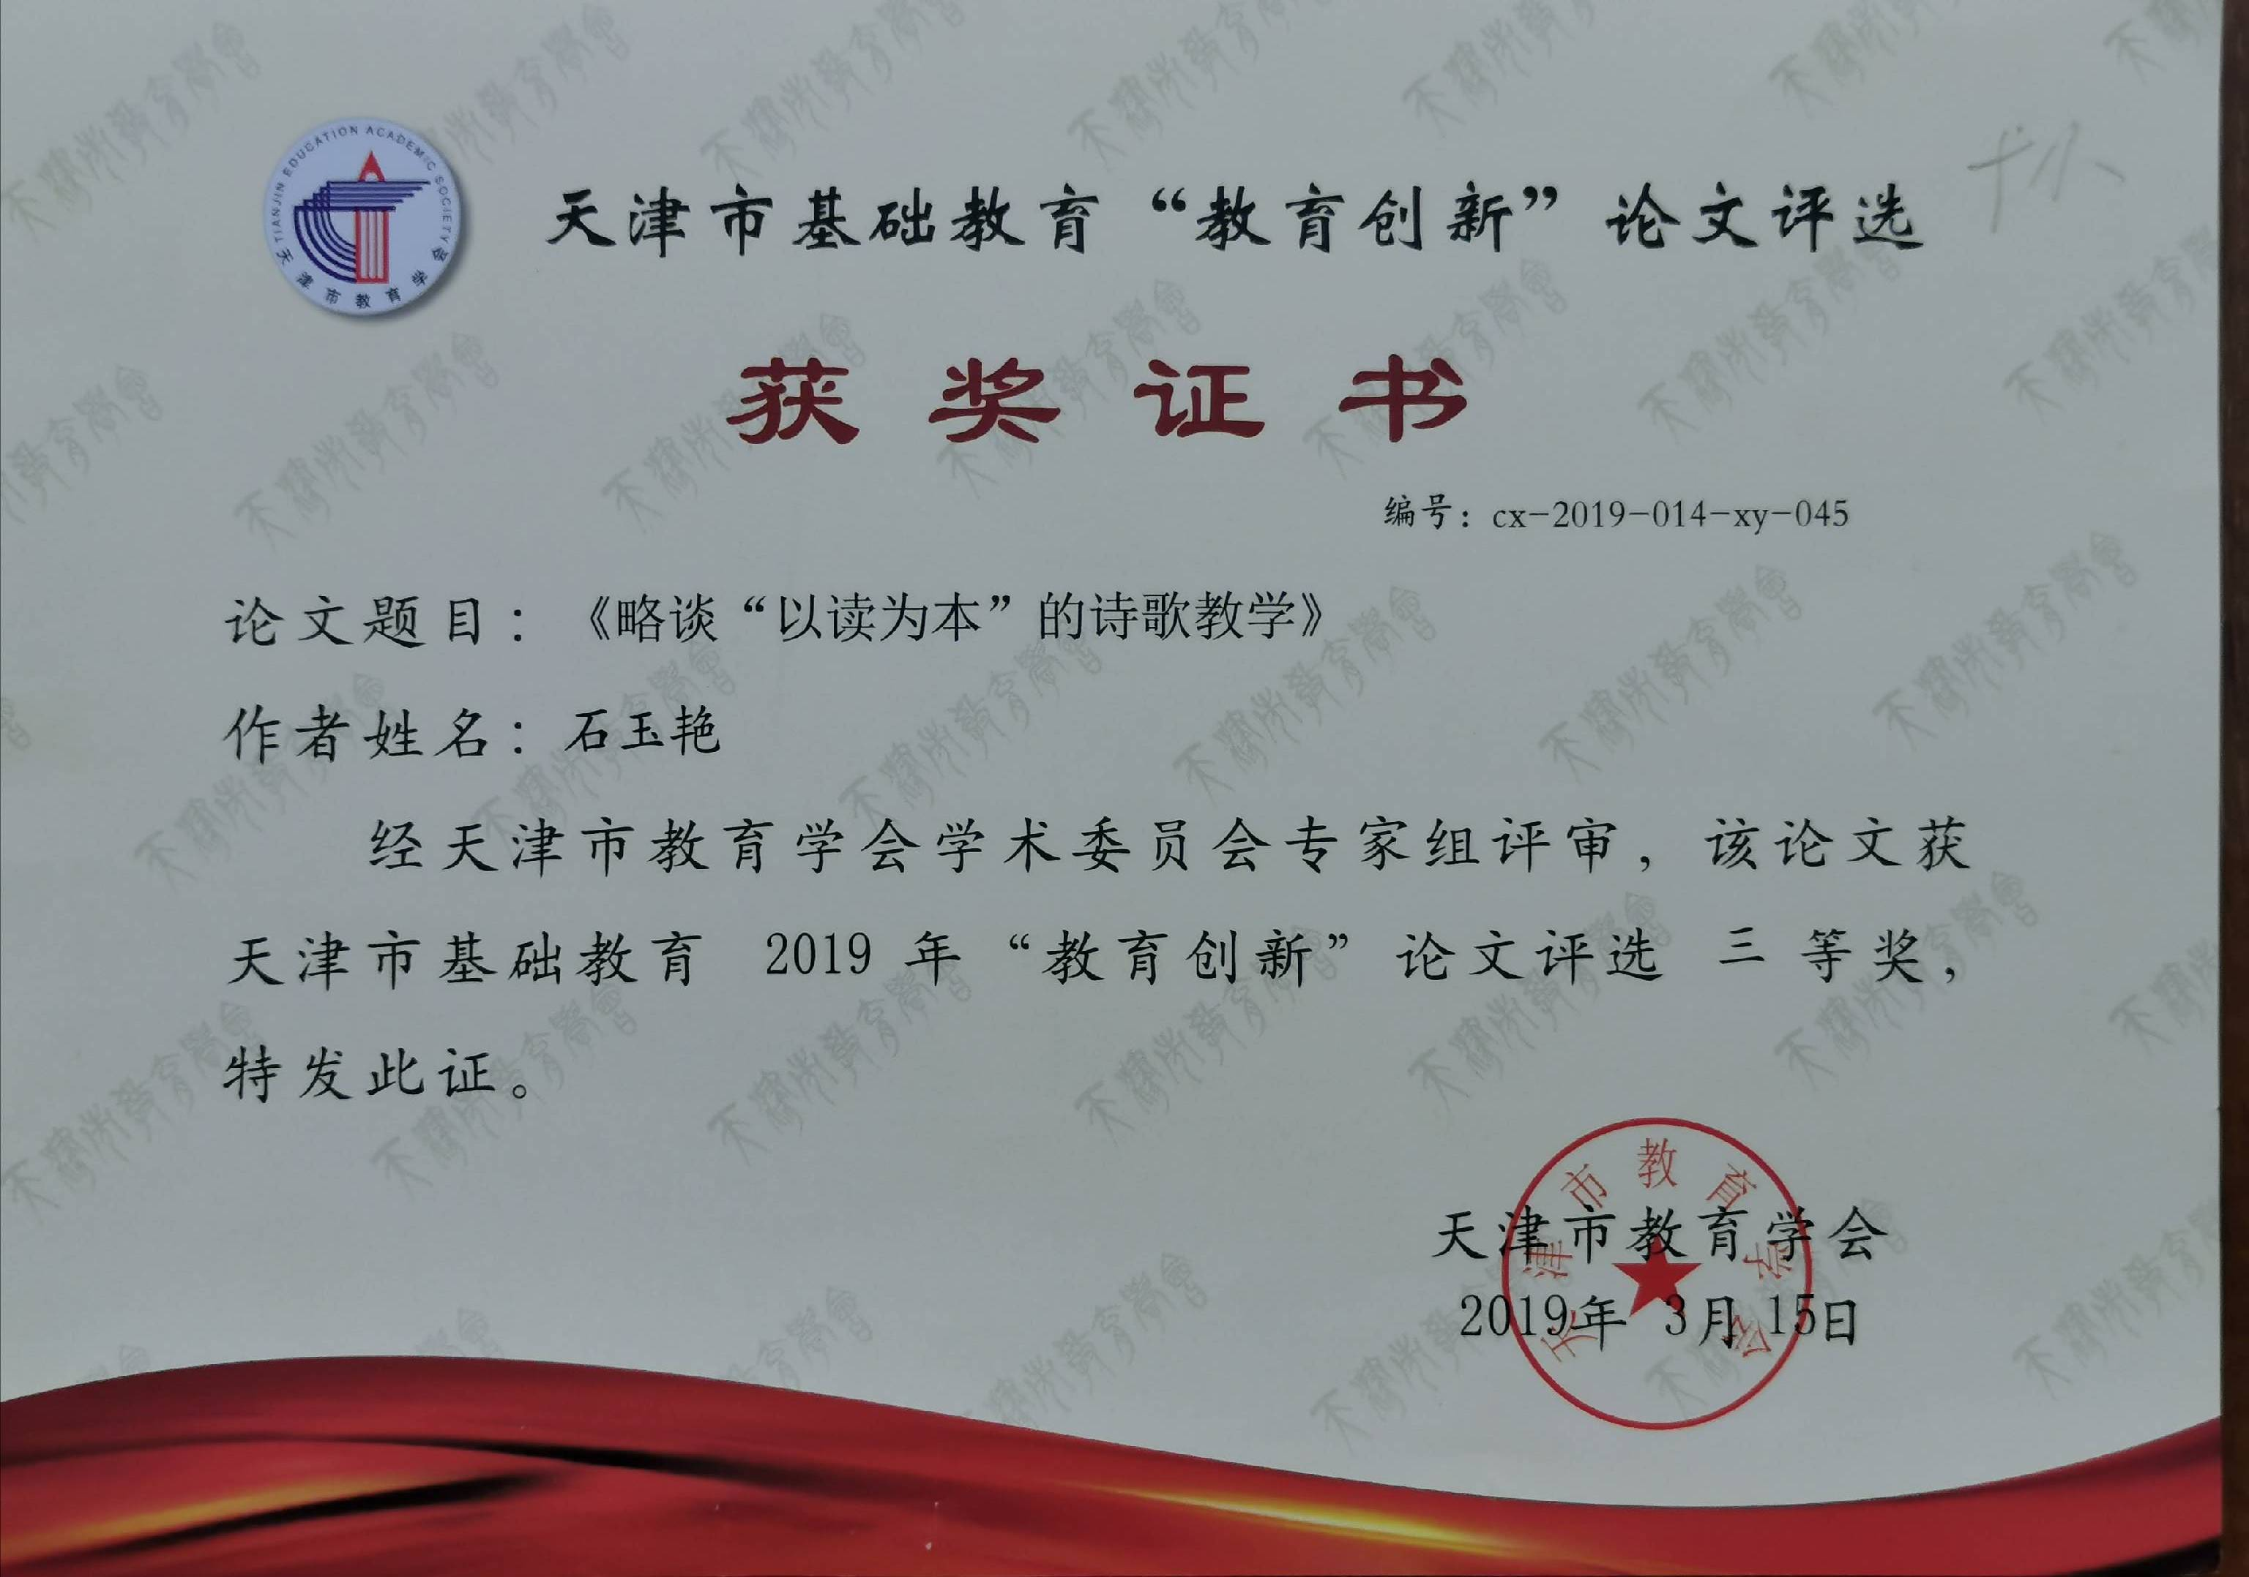

一、读中得意
“书读百遍，其义自见”，这正说明了“读”的重要作用。诗歌的语言高度凝练，字字如金，只有读懂诗歌的意思才能体会到其中的内在情感，感受诗歌的语言美和意境美。 “谓读得熟，则不待解说，自晓其义也。”课堂上，教师要善于抓住读的契机，鼓励学生反复诵读，并适时点拨，帮助学生疏通诗意，进而熟读成诵，自见其义，实现从对古诗的“略懂皮毛”，到“感同身受”，再到“身临其境”层层递进的过度。在古诗文教学中，我充分发挥“读”的作用，通过各种方式地读，使学生对古诗文知意、解词。如：我在教学《黄鹤楼送孟浩然之广陵》一诗时 ，上课伊始，我引导学生反复读诗题，读出自己的独特理解后进行交流：
☆关注到了“黄鹤楼”，黄鹤楼是送别的地点。
师：你既会读，又会理解。传说黄鹤楼是仙人乘鹤升天的地方，它在——湖北武汉。你们是怎么了解到的？（课下注释）借助课下注释解题，是一种好方法，你们真是会学习的孩子！
☆关注到“送”， 因为这是一首送别诗。
师：你读出了这是一首送别诗，真是个善于归类的孩子。
☆关注到“孟浩然”，（孟浩然是李白要送的人，也是李白的好朋友。）
师：孩子们，孟、浩二字都是我们要会写的生字，伸出右手我们一起书写。其他同学，你想怎样读？
☆ 关注到“广陵”，广陵是要去的地方。
师：（板书：指导书写“陵”）广陵就是现在的——扬州。你是从哪里知道的？（下扬州诗句）真会理解，看来诗句解题也是一种不错的学习方法！
☆ “之”是什么意思？（板书：之）（去、到）你是怎么知道的？（预习时，在诗下注释了解到的）关注诗下注释解疑，你也是个会学习的孩子。
孩子们，你们看，不同的着重点，不同的读法，就能读出不同的理解？来，带着你的独特感受再读题目？（指两人读）来，我们一起读，相信这次你一定能比之前读得更好！
我都忍不住为你们的进步竖大拇指了！孩子们,李白和孟浩然的这一送呀，曾引起轰动，在文学史上被称为“千古一别”,或“三名一别”。不过，这些都被我们轻轻松松地读出来了，他们送别的地点是一座名楼——黄鹤楼；李白要送的友人是一个名人——孟浩然；他要去一个有名的地方——广陵。三名，我们已经了解，这“一别”嘛？自然就是从“送”这个字知道的。（板书：送）”
通过这一次次地读，不仅使学生们解题意，更使他们知道了抓住不同词语来读，读出的内容、感受也是不一样的，从而激发学生读的兴趣。在这样自由的交流中，孩子们轻松而愉悦地读懂了意思，了解了这有名的“三名一别”，为下面感悟诗境、体味诗情打下基础。
又如：我在教学例如，我在教学《望庐山瀑布》时，上课伊始，教师读题目“望庐山瀑布”然后问学生：“听出老师读题目时关注到了哪个词？”进而，引导学生明白:老师读题目时关注到了“望”字，在这里是“看”的意思。接着，老师说：“同学们也大声读一读题目，看看你能关注到哪个词语？从中知道什么？”关注到“庐山”了解到作者写诗的地点；关注到“瀑布”，了解到诗中的主要景物。通过这一次次地读，不仅使学生们解题意，更使他们知道了抓住不同词语来读，读出的内容、感受也是不一样的。从而激发学生读的兴趣。
二、读中品境
意境是诗词的灵魂，鉴赏诗词的过程就是品味诗词意境的过程，也就是感悟诗歌的美学价值。教学中，教师要鼓励学生反复诵读，在读中提高审美能力，激发审美趣味。读明大意，品味诗歌的意境美，再加上自己合理的想象、再创，在润物无声中提升学生的审美能力。所以引导学生品读古诗中的意境是鉴赏诗词的关键。如：《乡村四月》这首诗，描绘的意境十分优美，仔细诵读，头脑中仿若浮现出一幅烟雨蒙蒙、绿意茵茵、人儿农事的水墨画。古诗前两句“绿遍山原白满川，子规声里雨如烟。”描绘的“绿原、白川、子规、烟雨”寥寥几笔就把水乡初夏时特有的景色勾勒出了出来。教学时，我先让学生初读古诗，把诗句读正确、流利；接着，让学生默读诗句，找出诗句中描写的景物；最后通过反复诵读、相互交流、图片欣赏等方式，让学生如身临其境般感受诗句中的景物佳、品味诗句的意境美。
又如：我在教学《乞巧》一诗，当同学们读到“牵牛织女渡河桥”一句时，我适时引入“牛郎织女”的神话故事。
师：孩子们，《牛郎织女》这个美丽的故事牵动了一颗颗善良美好的心。在七夕夜，人们纷纷走出家门，望月乞巧。（出示后两句）指2名学生读、齐读。
师：读完诗句你的脑海里又浮现出怎样的景象？
生：我仿佛看到了有很多人对着月亮乞巧。
师：想象力真丰富！能读出古诗中的画面来。跟我们说说，你关注到了哪些词语，才想象出那么丰富的画面来？
生：抓住“家家” “穿尽”“几万条”读出来的。
师：家家户户的少女们都来到庭院中，她们出来——乞巧！
那么多的红线都被穿尽了呀，她们仍在——乞巧！她们多么希望自己心灵手巧呀！孩子们，如果你就是这乞巧人群中的一员，你想祈求什么？（学生发挥想象，置身其境向往美好）
师：是啊，我们都想乞取智巧、我们都盼幸福安康！来，抓住这几个词语，我们再来读诗句——家家乞巧望秋月，穿尽红丝几万条。
师：孩子们，这句诗里面还藏着一个用的特别妙的字（出示：望）读一读，在诗句中，望是什么意思？（看）你看，第一句中也出现了“看”（出示句子）既然意思相近，我们换一换，好不好？读一读，想一想（教师引导：人们乞巧，是对着秋月乞巧，他们把美好的心愿都寄托在秋月上，所以呀，一个“望”字不单单是看，还有对美好事物的憧憬。）
师：把你的祁盼，把你的憧憬，都放到这个“望”字中，读这个诗句——家家乞巧望秋月，穿尽红丝几万条。
师：孩子们，“家家、穿尽、几万条”这几个词语让我们看到了一千多年前，人们乞巧的盛况；一个“望”字又让我们感受到古代人们对美好生活的向往！ 真是诗中有画，画中诗呀！孩子们，想着这样的画面，再来读一读这首古诗，读出自己的独特感受。（自由读古诗）
师：绚丽的夜空，动人的故事，浪漫的企盼，让我们带着这些美好的感受一起读诗。（配乐朗读）
在诵读古诗的过程中，学生思绪涌动，感悟着诗句所营造出的优美意境，由思入境，因境怡情，学生的审美能力也在这个过程中得到逐步提高。通过品悟古诗词的意境之美，孩子们自然而然会对诗歌产生深厚的兴趣，他们就会真正地爱上诵读，爱上诗歌。
三、读中升情
中国是诗的国度，许多古诗“诗中有画，画中有情”。诗歌最精髓之处就是情感的表达。诗人触景生情，感物抒怀。他们善于在多姿多彩的事物中去发现自己所描写的对象，并把这一对象放在深远的历史背景中与生活潮流去加以描写或歌咏，充盈着社会的缩影，回响着时代的声音。例如，我在教学《独坐敬亭山》一诗时，在多次读的基础上，我让学生读诗人作诗时的背景，了解诗人当时的处境，再有节奏、有感情地朗读“众鸟高飞尽，孤云独去闲。”透过“尽”、“闲”感受作者当时孤独、寂寞的心情。读到“相看两不厌，独有敬亭山。”时，我让学生说一说自己的理解、此时的感受，继而通过画画、写话的方式，使学生悲诗人之孤，慰诗人之寂，达到情感上的共鸣。
诗歌语言简短，但情感复杂深沉。每个人的经历不同对诗歌情感的理解深度也有所差异。诵读可以弥补理解上的不足，在反复的诵读中更好地体味诗歌中所蕴含的丰富而复杂的情感。因此，在古诗文教学中教师就应该引导学生去领悟诗人的情感。例如，我在教学《黄鹤楼送孟浩然之广陵》一诗时，在学生充分读诗，理解诗意、感悟诗境的基础上，我适时引导学生品味古诗中的“情”。一方面，我抓住古诗中“故人”这个词语和“孤帆远影碧空尽，唯见长江天际流。”这两个诗句，引导学生感受诗人与好友之间的深厚情谊，以及临别前那依依惜别之情，并创设情境、适当想象。另一方面，教师通过出示李白的另一首送别诗，引导学生对比、感受到同样的诗人、同样的送别，但是所流露的离别情却大不相同。进而鼓励学生再去研读诗句，到古诗中去寻求答案，引导学生品味古诗中那别样的“情”。紧接着，我又拓展几首其他诗人的送别诗，在感受同样的送别，不一样的情怀的基础上，鼓励学生去搜集并积累更多的送别诗。
我们的祖国历史悠久、文化灿烂。在这源远流长的历史长河中，古诗词仿佛一颗颗璀璨的明珠，熠熠生辉！古诗词学习是学生学习语文的重要组成部分。新版部编小学语文教材中，古诗文数量增加到了百余篇，这些都体现出我们对中华民族文化和精神的传承。在诗歌课堂教学中，诵读可以让学生拥有一颗善于感悟的心，从而发现诗中的美、品悟诗中的情，进而提升自己的综合素养。在教学中，教师应该更加努力地去探索、去研究、去实践，让学生真正爱上语文，爱上诵读，爱上诗歌。只有这样，古诗文教学，才会真正出现新的局面！

